SciTech

**QPS Sistemas**

Grupo Prática Clínica



Computação científica e Tecnologia na Saúde



Intervenções clínicas Individualizadas

Medicina de Precisão

O paciente não deve se adequar ao tratamento, mas

o tratamento deve ser individualizado a este para

obter a maior eficiência

www.praticaclinica.com.br

WorkShop

Aplicação da computação científica

Profissionais da área da saúde tomam decisões sobre um número limitado de variáveis. Máquinas possuem capacidade de processamento infinitamente superior aos humanos. Ferramentas de computação científica aplicadas aos cuidados de saúde aumentam a eficiência das intervenções clínicas e a segurança para os pacientes.

Agregue valor ao programa de pós-graduação

Um módulo sobre computação científica e novas tecnologias na área da saúde com aulas práticas usando sistemas de apoio à decisão clínica e sistemas especialistas .

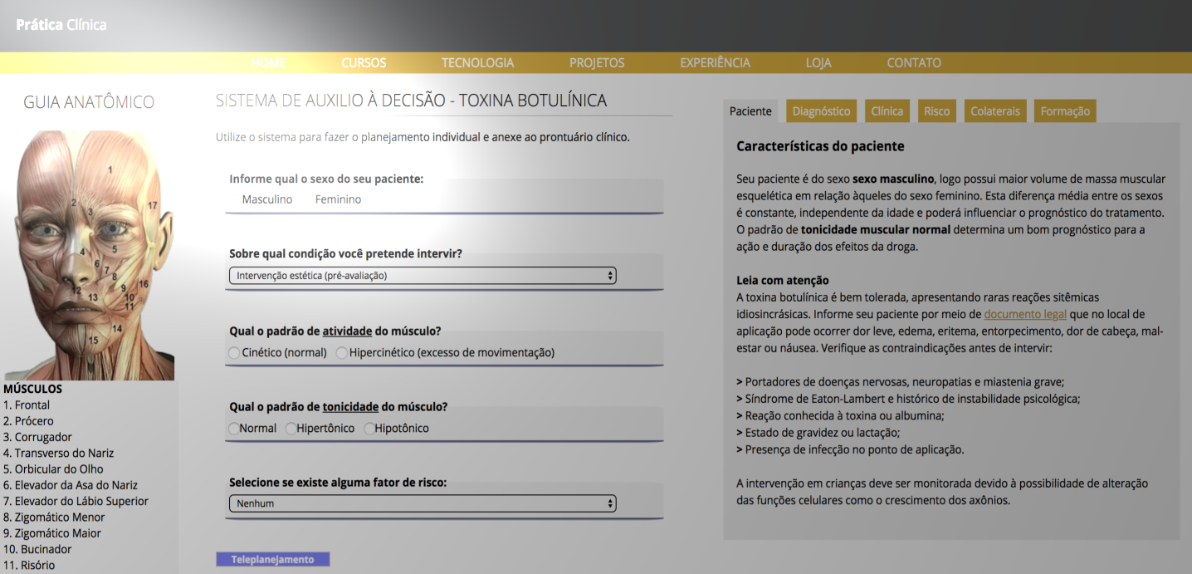

Sobre o curso

O módulo pode ser adaptado para o conteúdo e profundidade do conhecimento desejado, conforme o nível da pós-graduação (especialização, mestrado ou doutorado). Agregue valor na formação dos seus alunos incluindo laboratório prática sobre tecnologias para fazer ciência.

Programa teórico

1. Tecnologia

O impacto das tecnologias como big data na individualização dos tratamentos e no aumento da efetividade dos diagnósticos clínicos.

1. Bayes

Aplicação de redes de probabilidade para tomar decisões clínicas em cenários de incerteza e a precisão de testes clínicos e de diagnóstico na prática diária.

1. Datificação

Coleta de dados por sensores e outros meios para rastreamento de tendências epidemiológicas e produção de informação sobre doenças e pessoas.

Laboratório

1. Decisão

Utilize sistemas de auxílio à decisão na gestão clínica e no planejamento de carreira para elevar a eficiência e rentabilidade.

1. I.A.

Conheça o funcionamento de sistemas de inteligência artificial para diagnóstico e acompanhe a precisão destes algoritmos.

1. Especialidade

Teste na prática como os sistemas especialistas podem auxiliar o profissional no planejamento de casos mais seguros e com maior precisão, individualizando as intervenções clínicas.

Desenvolvemos ciência e tecnologia &

Treinamos as melhores equipes

SciTech



QPS Sistemas

Grupo Prática Clínica

Venha fazer ciência conosco

www.praticaclinica.com.br